如何账间转账？
在实际工作中，公司内部不同银行账号之间转账，该如何操作？可以通过系统中的帐间转账来实现。
注：拥有“现金银行添加”权限的用户才可以进行帐间转账操作。
第一步：在“首页”左侧导航栏中，打开“财务管理”中的“现金银行”，选择“帐间转账”。
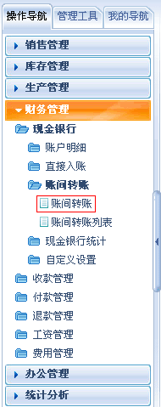
第二步：在“帐间转账”界面中，填写转账主题、金额和概要，选择转账日期、以及转出与转入银行账户。
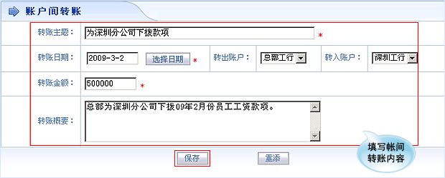
第三步：设置完成后，点击“保存”按钮，转账成功，同时出现在帐间转账列表中。
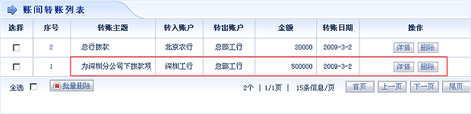
转账前后转入银行账户对比：
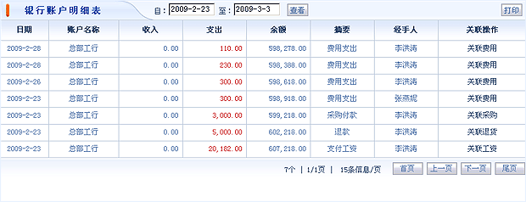
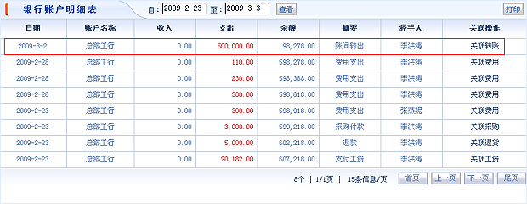
转账前后转出银行账户对比：
